Creando un Servidor Web.
Bueno gente en este tutorial, se va a explicar cómo se podría crear un servidor Web “casero” destinado a Windows, con nuestra propia PC. Para esto es necesario instalar la compilación de MySQL, Apache, y PHP. Este programa se Llama WAMP.
Muchos de por aquí lo de deben conocer porque es muy práctico a la hora realizar pruebas locales.
Antes de seguir leyendo, es necesario leer un poco, de que se trata PHP, MySQL, y Apache, para saber aunque sea que están instalando en su disco duro
Entonces, ¡Manos a la obra! A instalar WAMP, primero que nada descargamos el ejecutable desde la Web oficial:http://www.wampserver.com/en/download.php.
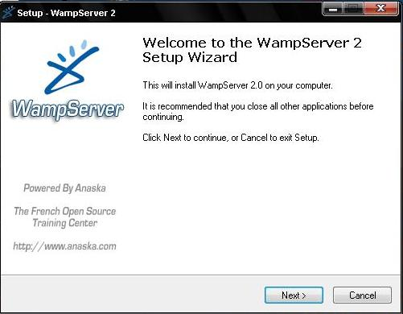
Al terminar de descargar el .exe, ejecutarlo y se van a encontrar con la siguiente imagen:

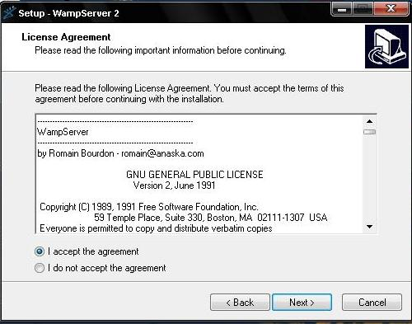
---Next

Aceptan términos y condiciones, y dan a next.
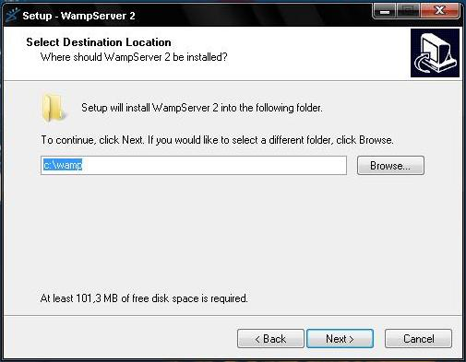

Les preguntan en que directorio quieren instalar WAMP, por mi preferencia en C:/WAMP, y sino se la cambian y dan a next.

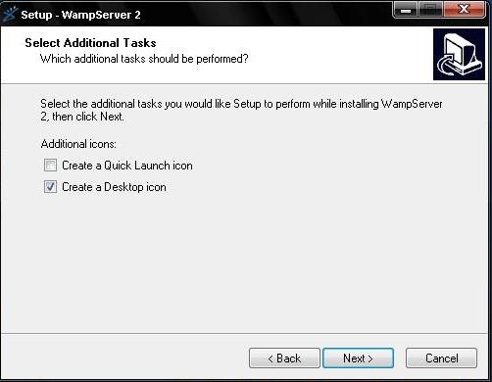

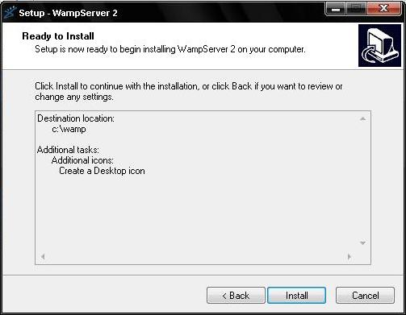
Les pregunta si quieren un icono en el escritorio, eligen lo que quieren.

Da un resumen de todas sus preferencias, y si esta todo OK, click en install.
Se instala…
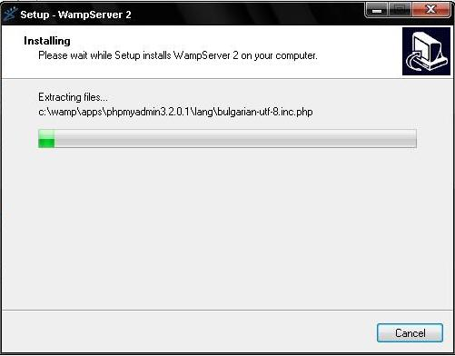

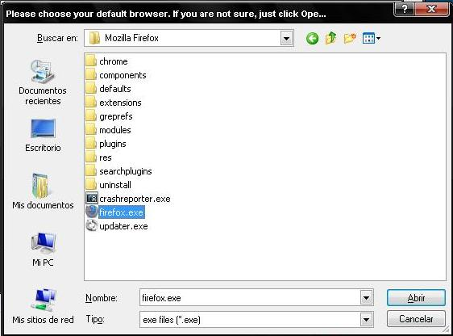
Va a salir un cartel para elegir el navegador preferido, eligen obviamente el preferido (mozilla para mi gusto), y dan a abrir.

En esta parte dejen todo como esta, o pongan el mail del dominio, igualmente se puede cambiar en un futuro, dan a next.
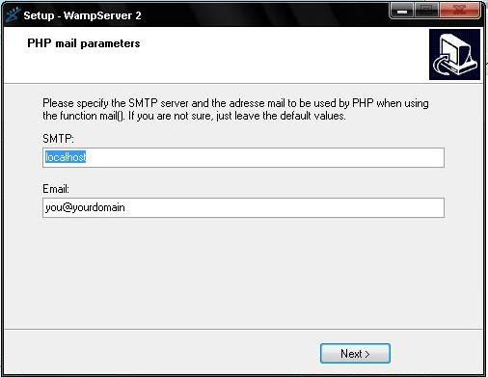

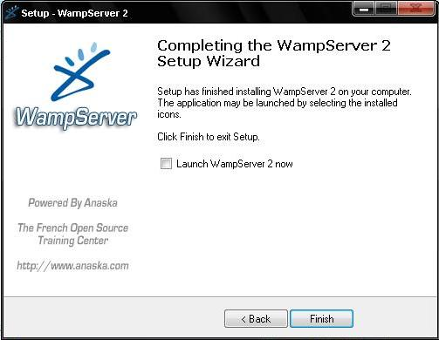
Listo, la instalación de WAMP está terminada, dan a finish y luego, ejecutan WAMP.

Para comprobar que la instalación de WAMP, ha sido correcta, se dirigen hacia el navegador, y colocan: 127.0.0.1, o localhost…
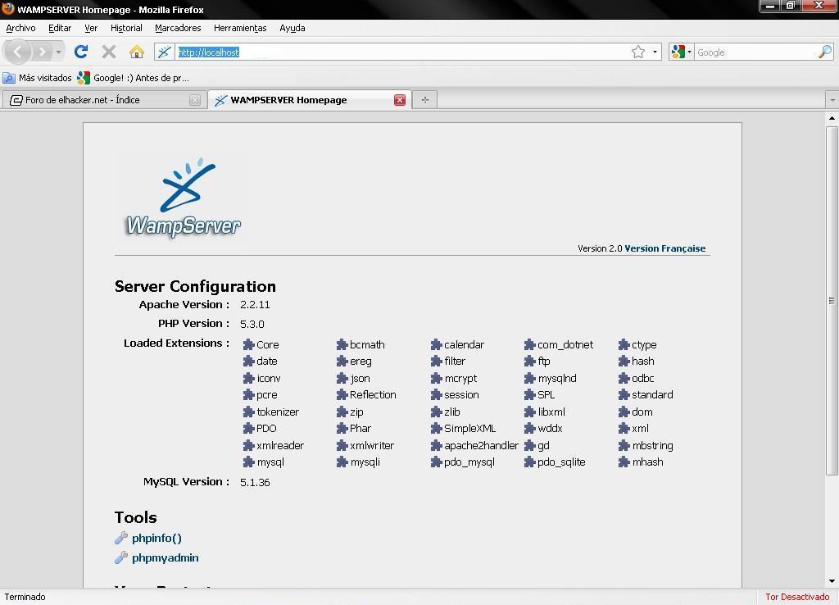
http://localhost
o
http://127.0.0.1
Tendrían que tener un pantallazo algo así:
Posibles errores:
Probablemente si estas detrás de un router, no funcione en la primera, sino que para que funcione como servidor, en cualquier puerto, en nuestro caso el 80, es necesario redireccionar dicho puerto a la IP local. Para esto es necesario entrar a la configuración del router, entrar en la sección de mapeo (NAT), y agregar el puerto deseado y la IP local de la computadora, luego reiniciar el router.

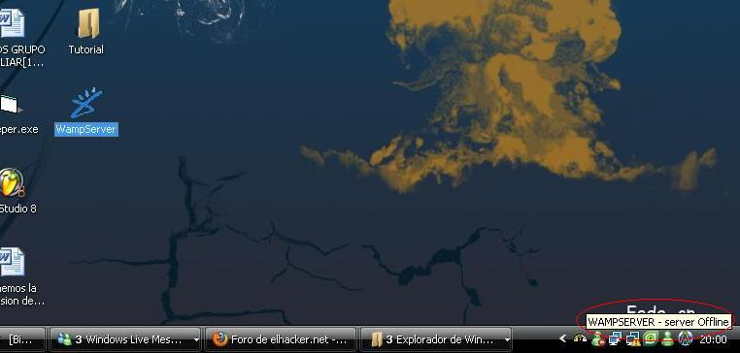
Si funciona correctamente ir a: Configurando nuestro Server.
Pantallazo:

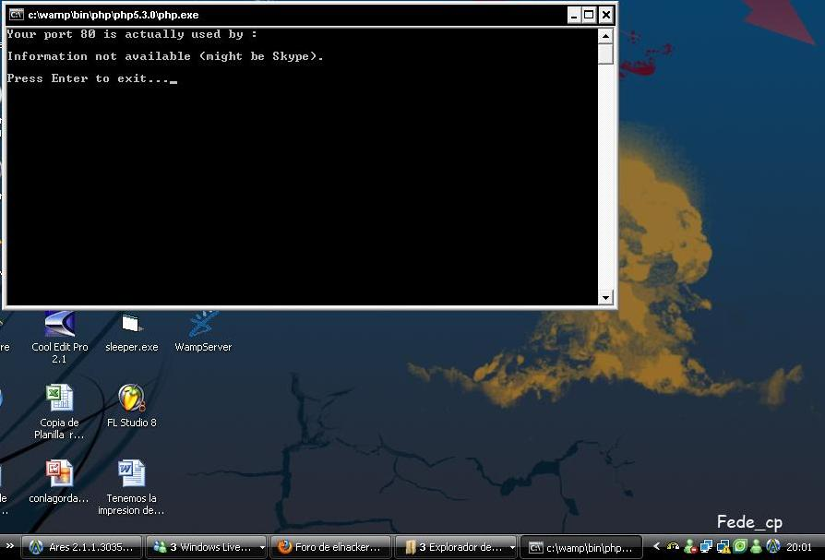
Si se mantiene el Server como “Server offline” o servidor desactivado, vayan al icono de WAMP, hagan un solo click, luego, despliegan el menú horizontal de “apache”, luego desplieguen “service”, y si el servicio dice “Run/continue service”, como para apretar, hagan click sobre él, si no pasa absolutamente nada, o sigue igual, o da algún tipo de error, prueben con dar en probar puerto 80, si hicieron eso y les da un pantallazo parecido al siguiente continúen.

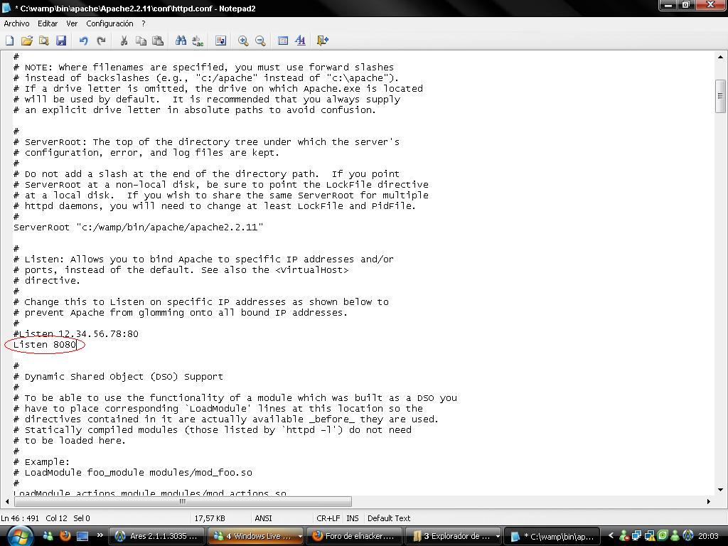
Esto se da porque el puerto 80 esta siendo usado por otro programa, tal como antivirus, etc.
Si les ha pasado todo esto XD, vayan donde instalaron WAMP, abran la carpeta “bin”, después la carpeta “apache”, luego Apache2.2.11, o la version que tengan, luego
“conf”, y abran el archivo: httpd.conf.
El directorio donde se contiene ese archivo en mi caso seria:
C:\wamp\bin\apache\Apache2.2.11\conf
Luego en el archivo abierto buscan la siguiente línea: “Listen 80”.
Y lo cambian por “Listen 8080”, de la siguiente manera:
Y luego lo guardan.
Ahora cierran WAMP, lo abren nuevamente, y tendría que decir “Server active” o “servidor activo”.
También si no funciona fíjense que diga Apagar Server, osea, que esté prendido ¬¬.
Para comprobar que funcione, vayan al navegador, y prueben con:
http://localhost:8080
Entonces, debería aparecer algo así como el pantallazo del principio.
PD: No es recomendable para el futuro seguir con esta configuración, lo mejor es utilizar el puerto 80, ya que sino la Web, va a ser: www.webejemplo.com:8080
Configurando Nuestro Server para Internet
Bien, por ahora ya tenemos configurado nuestro Server para usarlo localmente, solo cambiando algunas cosillas en el firewall, lo tendremos andando en Internet.
Lo primero que debemos hacer es ya en esta instancia tener configurado el Server en el puerto 80, en su defecto quedaría como antes nombre.
Lo que deben hacer ahora es deshabilitar del firewall, el puerto utilizado (en mi caso el 80).
Para ello van al panel de control-firewall de Windows-Excepciones-Luego clic en “Agregar puerto”, agregan el puerto deseado, ponen un nombre, y listo.
Si ya han deshabilitado el firewall de Windows y OTROS firewalls, entonces poniendo su IP pública, ejemplohttp://190.23.23.23:puerto, si utilizan el 80 no es necesario, obviamente poner el: puerto.
Tendría que aparecer la Web como si fuera en localhost, pídanle a un amigo que pruebe para ver si se ve algo.
Ya tenemos nuestro Server creado, una buena idea para dirigir a las personas y no tener que ir “rastreando” nuestra IP, es crear un dominio NO-IP, e ingresar desde allí.
Espero que haya servido de utilidad el tutorial.

